Dobrý den, Davide, zopakuj si vyjmenovaná slova po B.
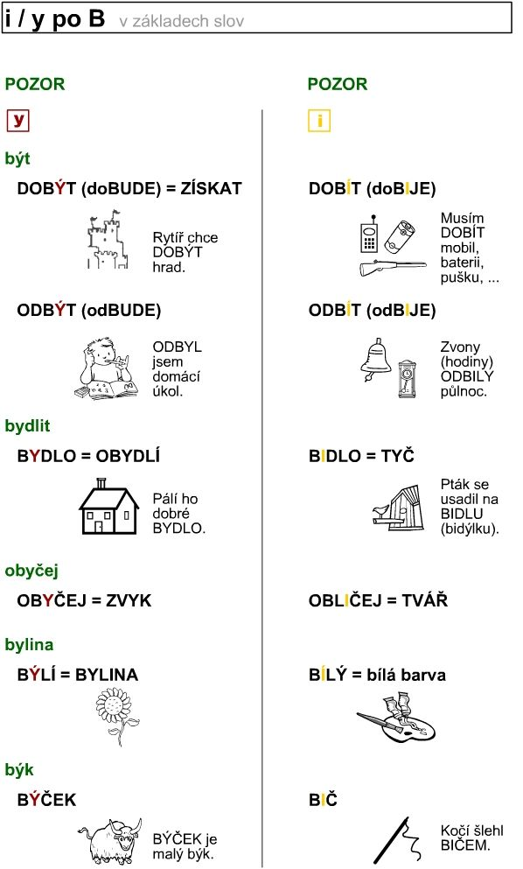

Najdi a oprav v daném textu 10 chyb :
Nový bit
Máme nový velký byt. Bydlím blízko Bydžova. Obývámé i zasklený balkon.
V obivacím pokoji přibyl nový nabytek. Bydlí s námi i babička Marye. Všichni obyvatelé domu pecují o svá obydlí.
Zabývají se pěštováním květin. Zbytečné bílí vytrhávají ze záhonů. Neobyčejně pečlivje se starají o všechno, čo roste u domu.
Doplň i, í, y, ý :
přib - tý hřebík, chov dob – tka, neodb – tná moucha, b – valá škola, šunkové chleb – čky, prudké vlnob – tí, zb – vající práce, b – cí nástroj, hb – tý hoch, starob – lý kroj, dobrá nab – dka, pohádková b – tost, krátké
slab – ky, odb – lo poledne, b – dná nálada, ub – tujte se rychle, přeb – tečné jídlo,
čas ub – há

Domácí úkol: Pokus se s každým z těchto slov vymyslet větu, úkol zkopíruj a pošli mi ho.
Bylina:_______________________________________________________________________

Kobyla:______________________________________________________________________

Bydliště:_____________________________________________________________________

Obilí:________________________________________________________________________

Obličej:______________________________________________________________________

Obyčejný:_____________________________________________________________________

